南京航空航天大学计算机科学与技术学院大学生科技创新基金项目申报书

项目名称： 基于Python的体育场馆预约系统
申 报 人： 官宇 鱼水 杨志豪
所在专业： 计算机科学与技术专业
手 机：
指导教师： 陈海燕
办公电话：
手 机：

计算机科学与技术学院大学生科技创新基金管理办公室
填表日期: 2025 年 09 月 17 日

项目名称 |  |  | 基于Python的体育场馆预约系统
起止日期 |  |  | 2025年9月至2026年9月
申请经费
申请者情况 |  |  | 学 号 |  | 姓 名 |  |  | 平均绩点 | E-mail |  | 电 话 |  |  | 签 名
 |  |  | 162310309 |  | 官宇
 |  |  | 162310310 |  | 鱼水
 |  |  | 162310311 |  | 杨志豪
指导老师 |  |  | 姓 名 |  | 单 位 |  |  |  |  |  | 职 称 |  |  | 签 名
 |  |  | 陈海燕
项目负责人获奖情况

项目编号 |  |  |  | （评审用，办公室填写）
研究内容提要（限200字以内）
- 基于Python的Web应用开发。
开发基于Python的体育场馆预约系统，实现用户在PC Web端的账号管理、场馆信息管理、时段管理、预约管理以及评价管理功能。
- 基于Android的APP开发。
开发基于Android的体育场馆预约APP，实现用户在移动客户端的账号管理、场馆信息管理、时段管理、预约管理以及评价管理功能。
研究的目的和意义（限500-1000字）
我国正致力于建成“体育强国”，要想形成全民运动的风尚，就少不了便捷的相关社会服务，比如体育场馆预约系统，就可以便于居民实现线上的场地预约，从而大大简化场馆的场地管理，提升了管理效率，人们不必在线下进行排队，节省了时间。所以我们开展此项目的研究，具有现实必要性与重要意义。
我们的研究目的如下：一是解决传统场馆管理的痛点问题。传统模式下，体育场馆预约多依赖人工登记、电话预约等方式，存在信息不透明、预约成功率低、现场排队时间长等弊端，这些都给用户带来了不好的使用体验。我们希望通过构建线上数字预约系统，可实现预约流程的线上化、自动化，用户无需到现场即可完成场地查询、时段选择等操作，从而避免“高峰时段一位难求、低谷时段闲置浪费”的现象，一定程度上缓解资源供给和需求的高峰时段相错开的问题，提高场馆的整体使用率，避免公共资源的浪费。二是管理方可实时掌握场馆使用情况，避免人工操作中的失误与漏洞。这样不仅能够提升管理效率，还能降低场馆管理方的人力成本。
我们的研究意义如下：让本市的体育场馆资源分配更加合理且高效，形成全民运功的风尚，促进相关产业的发展，使得居民们有更好的生活体验，有利于实现全民健身的战略。从更细致的角度看，降低了居民的健身门槛，提升健身便利性，有助于养成更好的生活习惯。同时也降低管理成本，提升运营效率和管理能力，从而实现场馆可持续发展。
国内外本项目的研究状况（800字左右，附不少于4篇的参考文献）
- 趣运动
“趣运动”是广州柠蜜信息科技有限公司开发的运动场馆手机订场APP，提供超过 3000 家运动场馆的线上预订服务，覆盖广州、深圳、北京、上海等 57 个主流城市，涵盖羽毛球、篮球、足球、游泳等多种运动项目。
“趣运动”的基本功能：用户注册登录、附近场馆推荐、场馆预约、场馆评价、AA制找球局、运动体验分享等功能。
优点：界面简洁，广告少；具有场馆评价系统，可以分享场馆图片，方便预定；可以与陌生用户AA制预约球馆，节省预约费用；具有类似于“小红书”等社交网站的运动体验的笔记分享板块。
缺点：用户登录功能体验感较差，存在长时间登录不上去的问题，有待完善；Web端功能比APP端少，界面相对更简陋，有待完善。
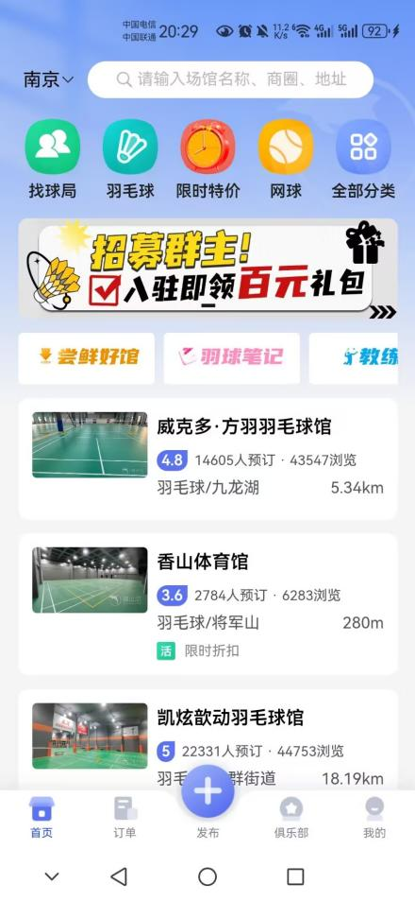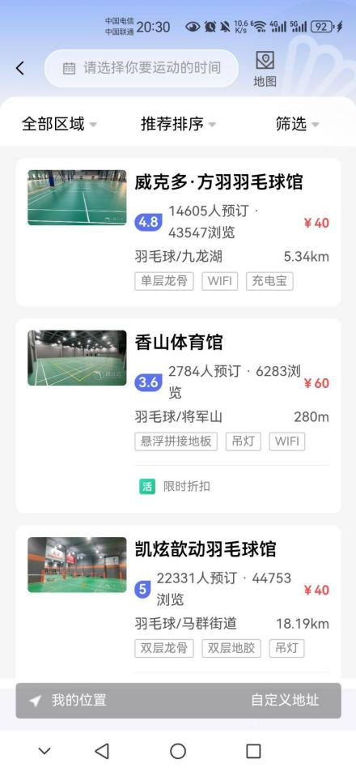
图1-1 趣运动主界面
（包含附近场馆推荐）
图1-2 趣运动
场馆预约界面

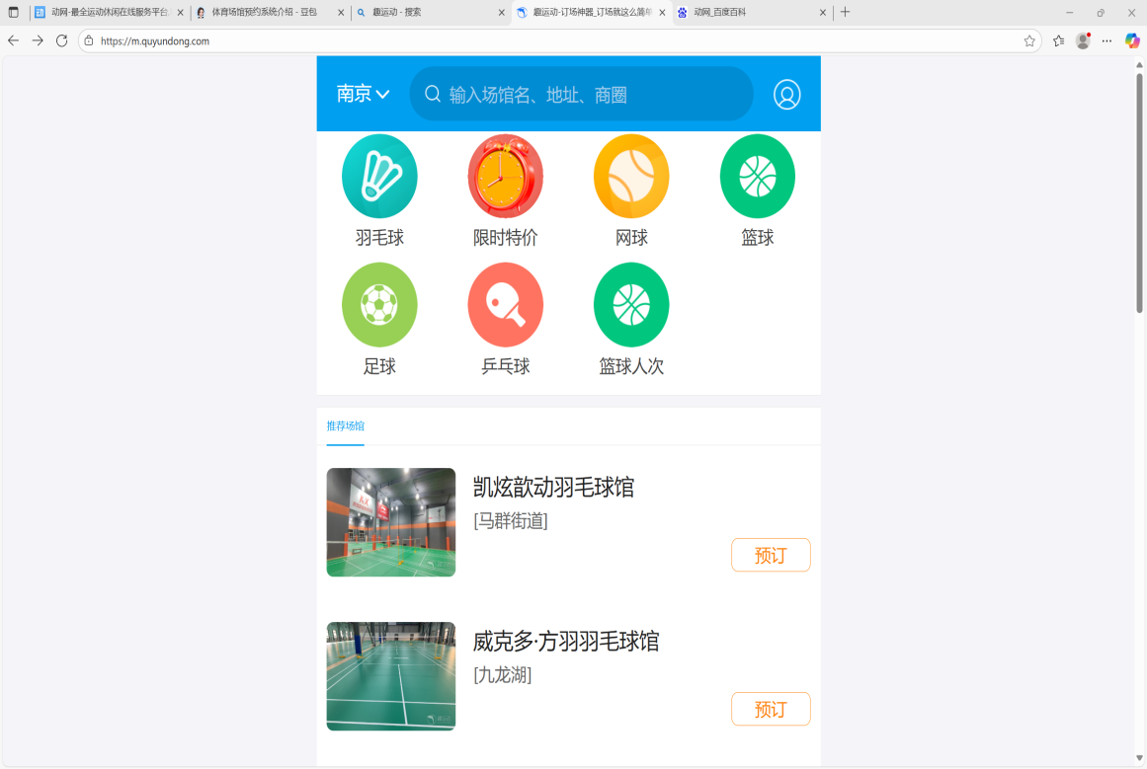
图1-3 趣运动Web端界面
- 动网
“动网”是面向旅游休闲和体育健身行业的智慧体育综合服务商，采用O2O模式搭建全信息在线开放式互动平台，提供体育运动场馆预订及智能化管理服务。该平台主张用户可通过网站及移动端实时获取场馆信息并完成在线预订。
“动网”的基本功能：用户注册登录、附近场馆推荐、场馆预约、场馆评价、场馆收藏、微信分享等功能。
优点：界面简洁，广告少；具有场馆评价功能；可以将心仪的场馆收藏并分享给微信好友；双端都具有对场馆的智能排序功能，可以按照价格、好评进行排序。
缺点：场馆评价功能不完善，找不到评价渠道，只能显示固定的场馆评分。
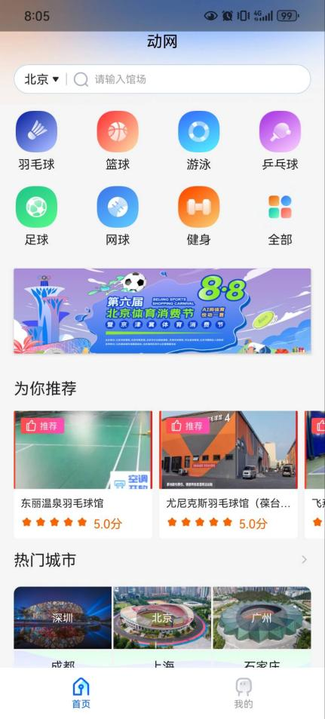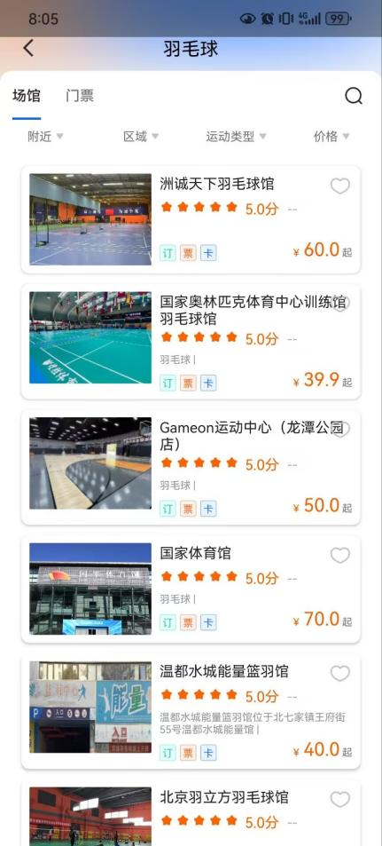
图2-2 动网场馆
预约界面
图2-1 动网主界面
（包含附近场馆推荐）

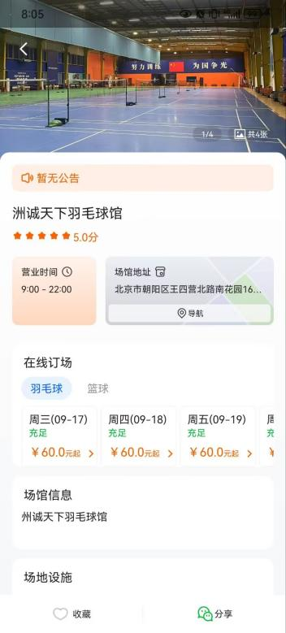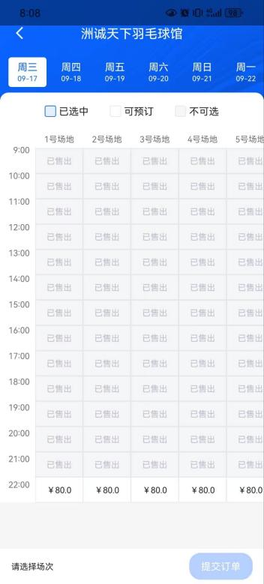
图2-3 动网场馆预约具体细节界面（包含收藏及分享）

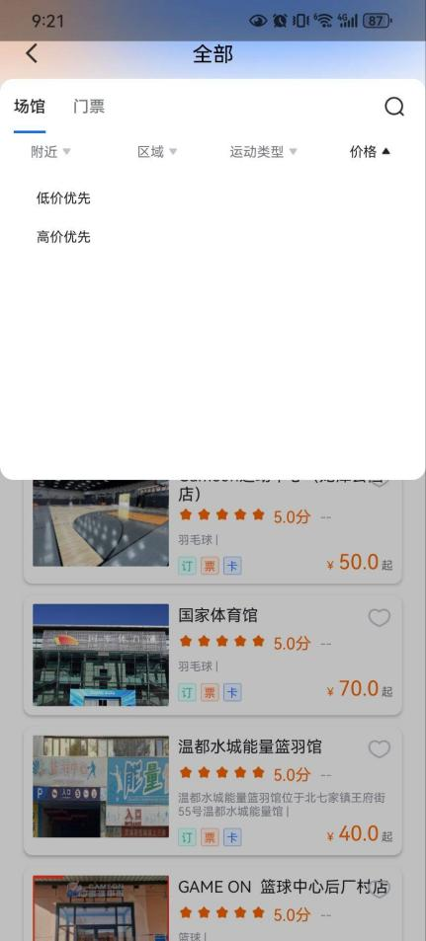
图2-4 动网APP端智能排序功能
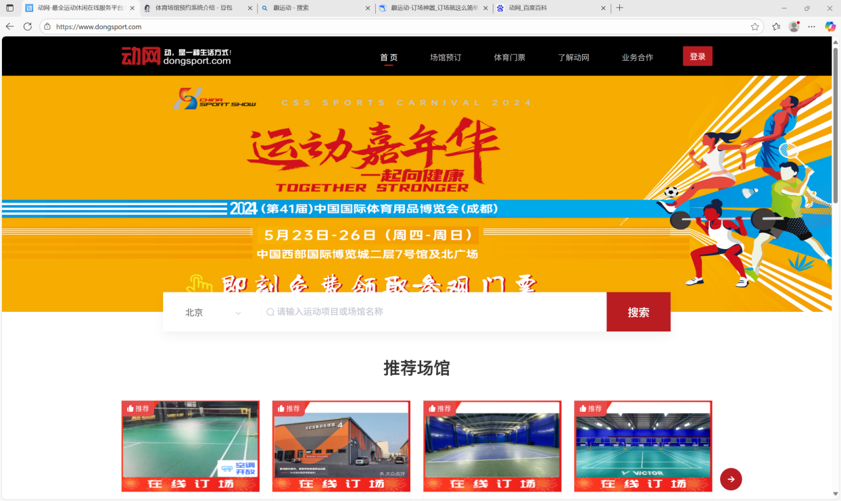
图2-5 动网Web端界面

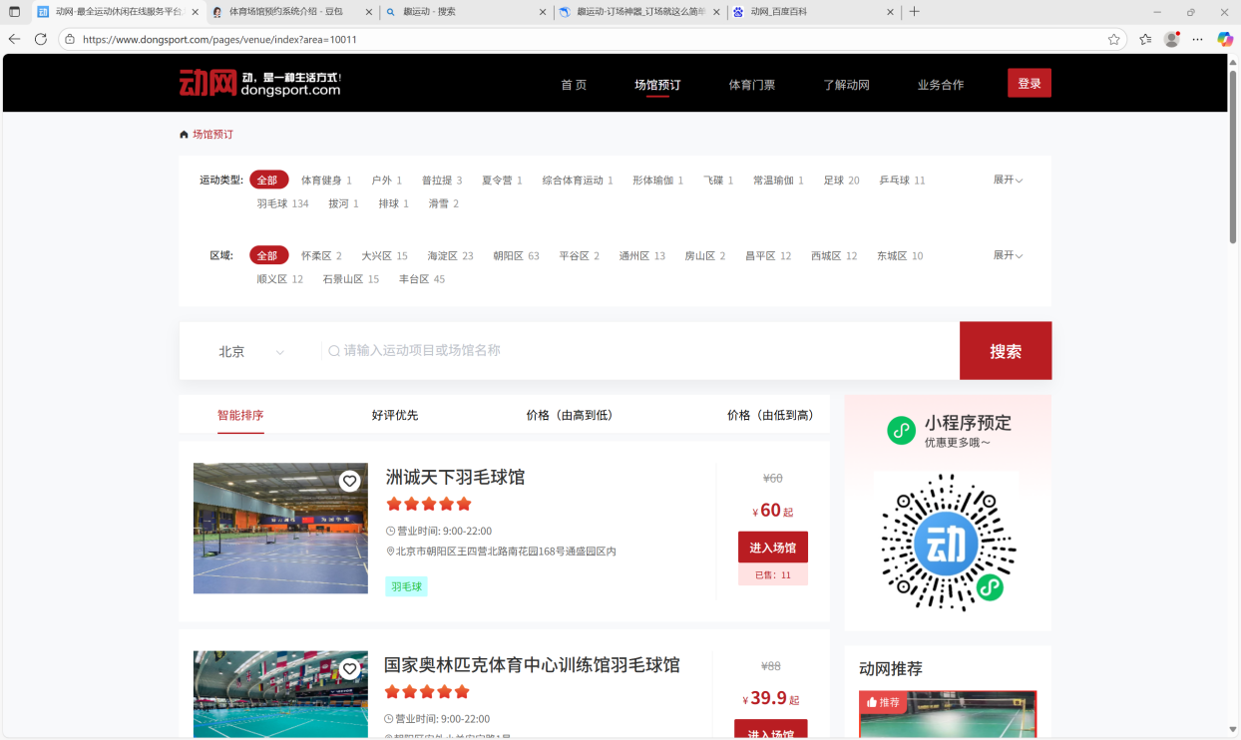
图2-6 动网Web端智能排序功能

- 找球馆
“找球馆”是由昆明索提斯体育用品有限公司开发的体育类应用软件，采用免费授权模式。该应用主要提供羽毛球、篮球场馆的场地预定服务，用户可通过平台查询实时场地信息并享受所有场馆会员价（无需办理单独会员卡）。软件内置门禁控制模块，支持手机一键开启场馆门禁或输入密码开门。用户可创建球群组织活动，参与经平台认证的教练培训课程。该平台没有找到Web端，但有微信小程序，且微信小程序与APP功能完全相同。
“找球馆”的基本功能：用户注册登录、附近场馆推荐、场馆预约、场馆评价、培训预约、运动资讯等功能。
优点：主界面简洁，广告少；具有培训预约功能，可提供各类运动的教学服务；具有运动资讯板块，提供各种运动杯赛信息。
缺点：运动资讯板块有一定广告；评价部分没有图片。
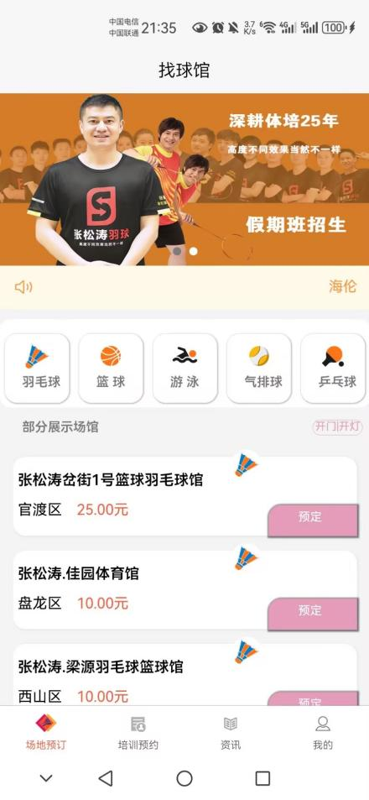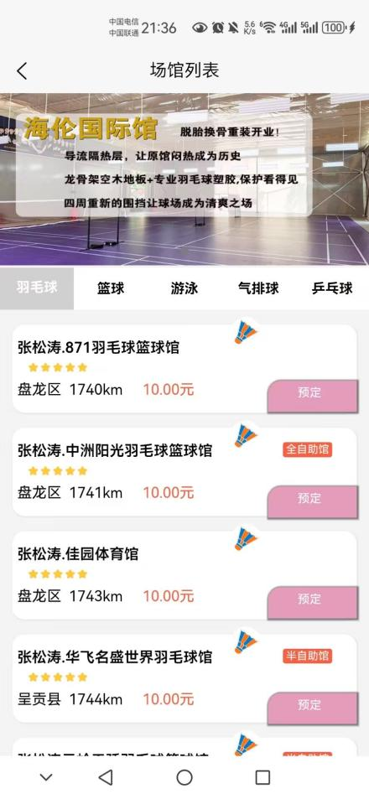
图3-1 找球馆场馆界面
图3-1 找球馆主界面

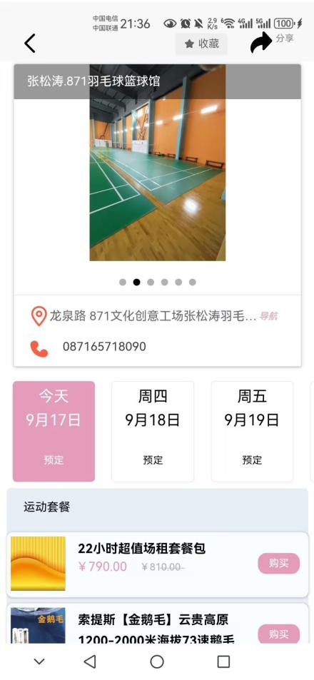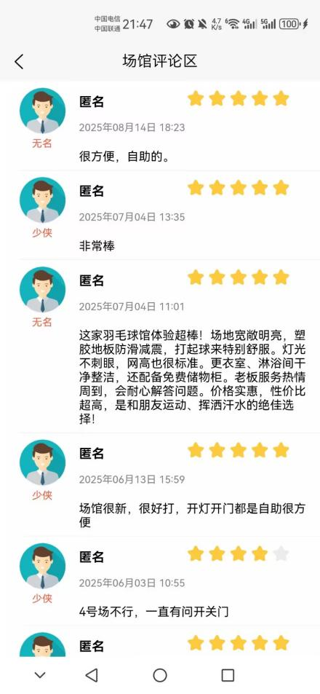
图3-4 找球馆评价界面
图3-3 找球馆场馆预约界面

- i南航
“i南航体育场馆预约与借用板块”针对南航本校学生及教师，以个人名义预约羽毛球、乒乓球、网球等体育场馆，每日7:00开放当日场馆预约。
基本功能：用户注册登录（与学生教务系统信息绑定）、场馆预约等功能。
优点：界面简洁美观，无任何广告；分校区进行预约，确保场馆预约无误；
场馆停止预约有通知信息。
缺点：仅能预约当天场馆，无法提前预约。
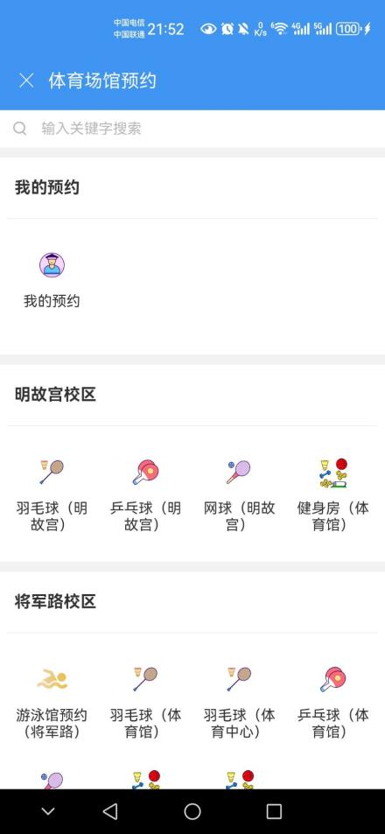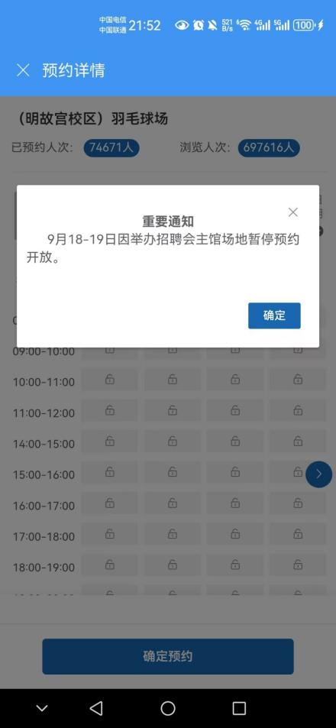
图3-2 i南航预约界面通知
图3-3 i南航主界面
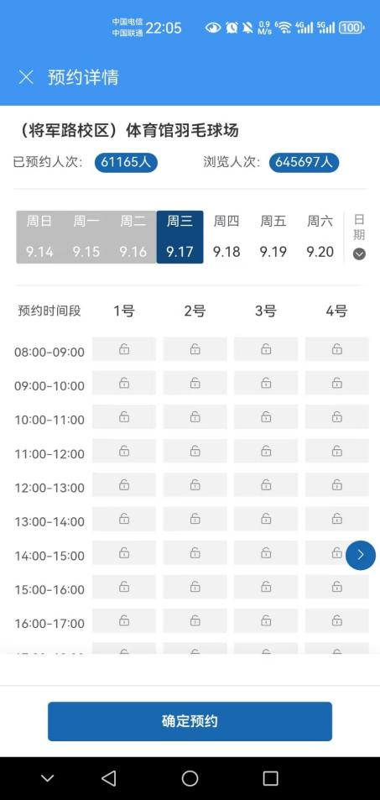
图3-3 i南航预约界面

 | 趣运动 | 动网 | 找球馆 | i南航
优点 | 界面简洁；具有场馆评价系统，可以分享场馆图片；可以与陌生用户AA制预约球馆；具有类似于“小红书”等社交网站的运动体验的笔记分享板块。 | 界面简洁；具有场馆评价功能；可以将心仪的场馆收藏并分享给微信好友；双端都具有对场馆的智能排序功能，可以按照价格、好评进行排序。 | 主界面简洁；具有培训预约功能，可提供各类运动的教学服务；具有运动资讯板块，提供各种运动杯赛信息。 | 界面简洁美观，无任何广告；分校区进行预约，确保场馆预约无误；场馆停止预约有通知信息
缺点 | 用户登录功能体验感较差，存在长时间登录不上去的问题；Web端功能比APP端少，界面相对更简陋。 | 场馆评价功能不完善，找不到评价渠道，只能显示固定的场馆评分。 | 运动资讯板块有一定广告；评价部分没有图片。 | 仅能预约当天场馆，无法提前预约。

综上所述：本项目拟开发一款包含账号管理、场馆信息管理（时段管理）、收藏管理、预约管理以及评价管理功能功能的体育场馆预约系统，包括Web端和配套移动端app。

参考文献：
无
研究内容、研究方案（研究方法、技术路线）（1000字左右）
1.基于OO技术的体育场馆预约平台的分析与设计
面向对象的开发方法有较高的开发效率，这种方式非常直观明了，也更接近人类正常思维过程。对体育场馆预约平台，可以采用对系统中涉及的用户为类，在开发过程中利用其继承性和封装性等特性提高该系统的稳定性、重用性与可维护性。
而面向对象分析与设计的过程可以归纳为以下几个阶段：业务建模（需求模型）——>概念建模（领域模型）——>系统建模（设计模型）——>代码设计（实现模型），并且使用UML统一建模语言来实现OOAD。
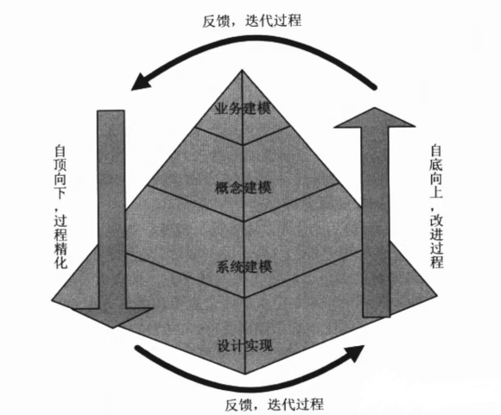

2.基于Python的Web应用开发：
Python 拥有适合各种用例的框架，从全栈 Web 开发到数据可视化，为每位开发人员提供了所需的工具,例如旨在无缝集成后端和前端的Reflex，拥有庞大的生态系统的Django，以及轻量级Web框架Flask等。这些框架各有优劣，在本项目中，我们准备以Django为框架构建系统web端。

3.基于Android的APP开发
Android Studio作为 Google 官方 IDE，内置 SDK、模拟器、性能分析工具（如 Android Profiler），支持最新Android 16特性及Jetpack组件库，无疑是开发Android端app的最佳工具。Flutter 是 Google 推出的跨平台 UI 框架，具有“热重载”（实时预览代码修改）和 “一切皆 Widget”（用组件构建 UI）两个特点，开发快且性能接近原生。我们准备在Android Studio中配置 Flutter来开发和调试项目，最终生成安装包在手机上测试。

4.基于MySQL的数据管理：
对于系统的Web端，数据库是极其重要的组成部分。对于一个完整的管理系统而言，数据的增删改查更是其最基础的功能。体育场馆预约平台的账号管理，场地信息管理，时段管理等各项功能都是在对数据库进行操作的基础上实现的。MySQL 是时下最流行的适用于中小规模平台使用的数据库系统，凭借其开源、免费且功能齐全的特性被广泛应用。我们会合理设计数据库的各表，以满足体育预约管理平台在账号信息、场地资源、预约记录、时段安排等方面的数据管理需求。

技术指标:
- 实现体育场馆预约系统区分管理员与一般用户的两端注册登录功能。
- 实现管理员对场馆场地信息的添加、修改等管理功能。
- 实现显示各体育场馆不同时间段的预约状况的功能。
- 实现用户预约场馆以及管理员修改预约请求的功能。
- 实现用户对场馆的评价以及管理员修改评价的功能。
研究计划及预期成果
主要研究阶段  （起止时间） |  |  |  |  | 阶段预期成果 |  |  |  |  |  |  |  | 成果形式
前期
中期
后期
最终研究成果 |  |  |  |  | 最终成果名称 |  |  |  |  |  |  |  | 最终成果形式
 |  |  |  |  | 提示：科技论文、技术报告、软件著作权、专利等 |  |  |  |  |  |  |  | 系统应用软件及网站
经费预算
序号 |  | 预算项目 |  |  |  |  | 预算金额（元） |  |  | 备注
1 |  | 图书资料费
2 |  | 交通费
3 |  | 调研及学术交流费
4 |  | 论文版面费
5 |  | 印刷费
6 |  | 上机机时
7 |  | 元器件
8 |  | 耗材
9 |  | 其他（注明项目）
合计
学院辅导员意见

辅导员签字： 年 月 日
指导教师意见

指导教师签字： 年 月 日
基金专家评审组意见

组长签字： 年 月 日
基金专家评审组成员
姓名 |  |  |  |  |  | 职 称 |  |  |  |  |  | 签字
学生科技创新基金管理办公室意见

主管领导签字： 年 月 日

